THE CENTER FOR SAPROPEL
Astrakhan. Russia. 414018. Ulyanova str., 67 ph. +79086132220, +79608517317 e-mail: danil@astranet.ru www.saprex.ru www.sapropex.ru

ОЧИСТКА СТОЧНЫХ ВОД МАЛЫХ ПОСЕЛКОВ И ЖИВОТНОВОДЧЕСКИХ КОМПЛЕКСОВ ВОДНЫМ ГИАЦИНТОМ

В небольших поселках и частных фермерских хозяйствах инженерные очистные сооружения строить из-за высоких капитальных и эксплуатационных затрат не рентабельно. Собирающиеся стоки без очистки сбрасываются в сливные ямы или естественные понижения, откуда попадают в водоносные горизонты или реки. Бактериальное загрязнение воды в условиях жаркого климата или летнего периода неразвитой системы водоснабжения и канализации ухудшает санитарно-эпидемиологическую обстановку в населенных пунктах и создаёт реальную угрозу вспышек инфекционных кишечных заболеваний.

Центр по сапропелю предлагаются комплексные технологические решения и оборудование малых форм очистки сточных вод для поселков, ферм, свино- и птицеводческих комплексов, атомных электростанций, горнодобывающих и горноперерабатывающих предприятий, автомоек, нефтеперерабатывающих заводов, др. с помощью водного гиацинта, или так называемой эйхорнии.
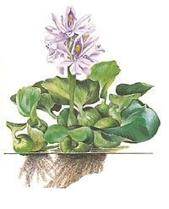
Это теплолюбивое водное растение с довольно высокой скоростью сорбирует, окисляет и расщепляет на составляющие химические элементы, аммиак, фенолы, сульфиды, фосфаты, навоз, фекалии, соли тяжёлых металлов, радионуклиды, бензин, ГСМ, любые нефтепродукты, поверхностно активные вещества, ядохимикаты, ракетное топливо.
Произрастая в загрязненных местах, водный гиацинт извлекает из стоков азот, аммиак, сероводород, фосфор, калий, кальций, магний, минеральные соли, пестициды, технические масла, дубильные вещества, марганец, серу, фенол (до 540 г/л), сульфаты, нефтепродукты, железо, никель, ртуть, стиральный порошок, мыло и др. Обитающие на нём бактерии-симбионты (хемотрофные и фототрофные) благодаря наличию гидрогеназ активно аккумулируют ионы металлов никеля, рутения, мышьяка, палладия и восстанавливают их до металлического состояния. Идет очистка воды от трития, меди, цинка, кадмия и свинца.
Содержание растворенного кислорода в воде увеличивается после очистки с 0,1 до 2,4 мг/л. Окисляемость растёт с 9 до 27 мг/л. С помощью вырабатываемого кислорода водный гиацинт расщепляет химические загрязнители, улучшает качество очищенного стока по показателям БПК (с 150 до 20-30 мг\л), ХПК (с 300 до 25-30 мг\л) и содержанию взвешенных веществ. Одно из основных преимуществ - при такой очистке уничтожается кишечная палочка, нормализуется Coli-индекс экосистем, исключаются процессы гниения в водоеме и подавляется жизнеобеспечение личинок кровососущих насекомых.

Наиболее благоприятным для протекания открытого биотехнологического процесса очистки сточных вод эйхорнией является расположение комплекса очистного оборудования в жарком климате (от +18*С) и прогретой воде (от +22*С). При более низких температурах и менее +8*С водный гиацинт замедляет свой рост и свои способности очистки стоков, а также полностью отмирает. В связи с этим нами разработаны открытые и закрытые комплексы очистки сточной воды разной производительности для различных климатических условий применения.

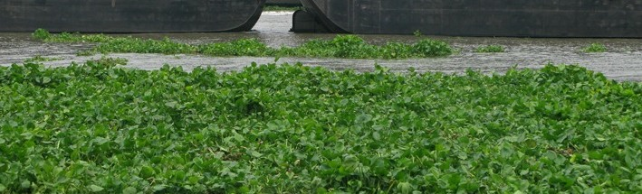
Эйхорнию можно выращивать на воде с практически любой концентрацией загрязняющих веществ. Чем больше «пищи» для нее в сточной воде, тем быстрее прирост в массе растения. Из опыта было подсчитано, что для водоёма очистки сточной воды фермы прирост в массе водного гиацинта составил до 15 кг/сутки с м².
Нами предлагается модульно-разборный комплекс сезонной очистки стоков малой (до 480 м³/сутки) производительности, модульно-стационарный сборной конструкции (до 2200 м³/сутки), чеково-стационарный (до 24000 м3/сутки) или по вашему Техническому заданию.
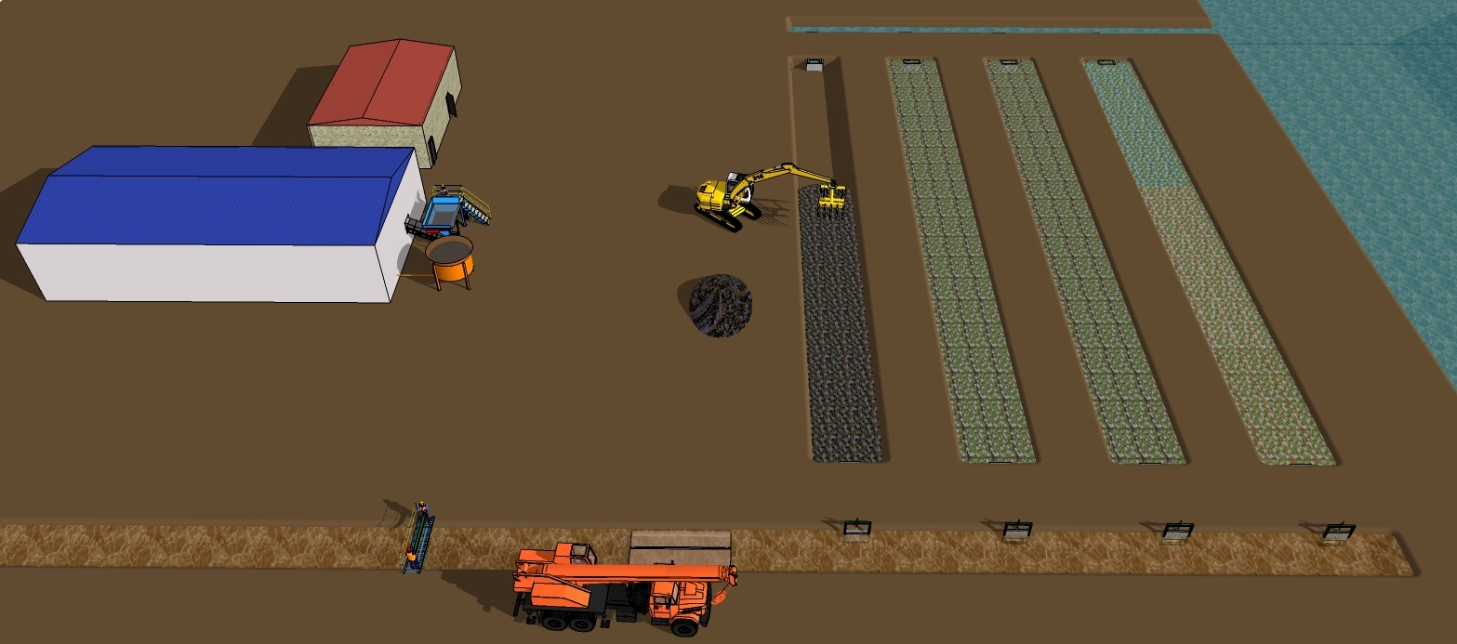
Модули очистки с применением водного гиацинта гораздо дешевле (в 2-6 раз) традиционных очистных сооружений и вполне конкурируют с ними при использовании в сельской местности и на производствах малой и средней производительности. Не требуют высокой квалификации обслуживающего персонала, химикатов. Эксплуатационные затраты по сравнению с существующими очистными сооружениями ниже в 3-4 раза.
Следует напомнить, что водный гиацинт с очистных комплексов является прекрасным сырье для производства кормовой добавки и удобрений. Поставляемый вместе с перерабатывающим оборудованием очистной модуль высокорентабельный и окупает себя втечение первых лет эксплуатации. Из опыта запущенных в эксплуатацию комплексов их рентабельность вместе с производством кормов составила более 300%. Комплекс очистки сточных вод одной из птицефабрик Владимирской области стоимостью в 105 млн. руб. дал более 500 млн. руб. прибыли с учетом попутно выпускаемой продукции.
Эйхорния хорошо сушится, гранулируется, силосуется. Питательная ценность эйхорнии неоспорима. Этот корм охотно поедают многие виды животных, рыба и птица. В процессе вегетации эйхорния перерабатывает донные иловые отложения, за счёт чего в течение одного сезона дно водоёма может быть углублено на 30-50 см.
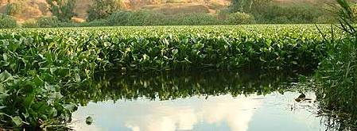
Хорошо поедают водный гиацинт нутрии, предпочитая его даже зерну. Им питаются карпы, сазаны, белый амур и другие растительноядные рыбы. К чекам с водным гиацинтом прилетают на кормежку дикие утки. В сочетании с донными илами при переработке гиацинта можно получать органические и органо-минеральные удобрения и гумус. Также из нее можно получить прекрасное органическое удобрение для выращивания грибов.
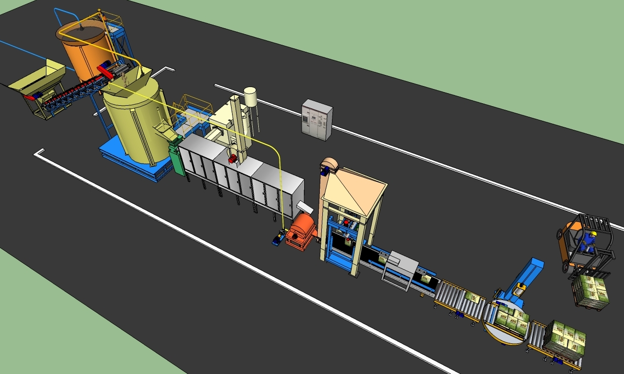
Мы поставляем очистные комплексы как в отдельности, так и с перерабатывающими эйхорнию цехами в удобрения и кормовые добавки.
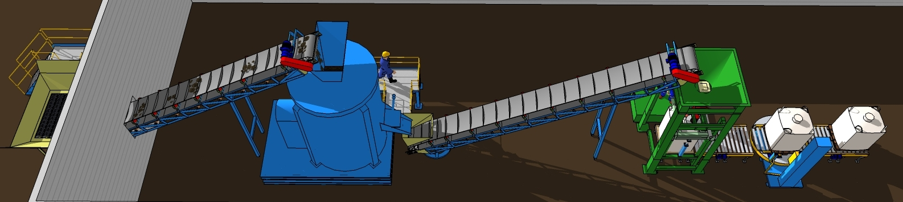
Сроки поставки и стоимость комплексов определяются Техническим заданием заказчика и заявленной производительностью. Работаем как в странах Таможенного союза, так и вне его. Все оборудование, маточный материал водного гиацинта и комплектующие производятся в России.

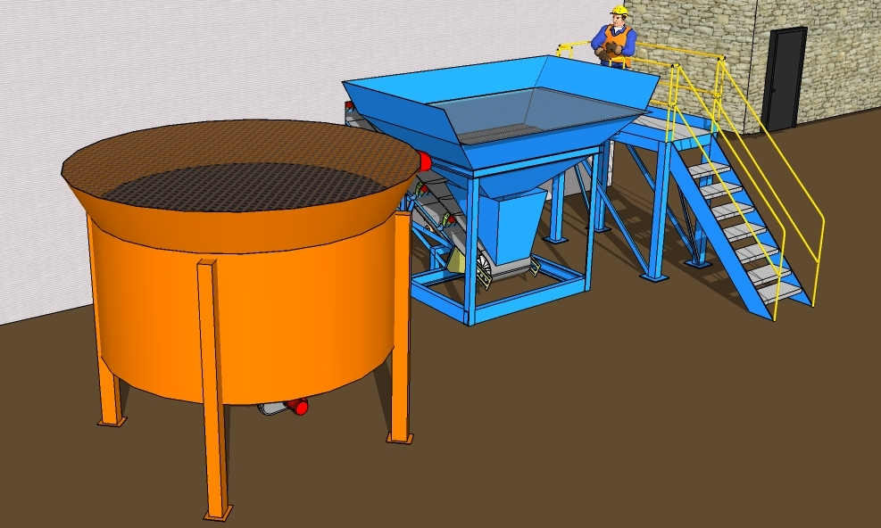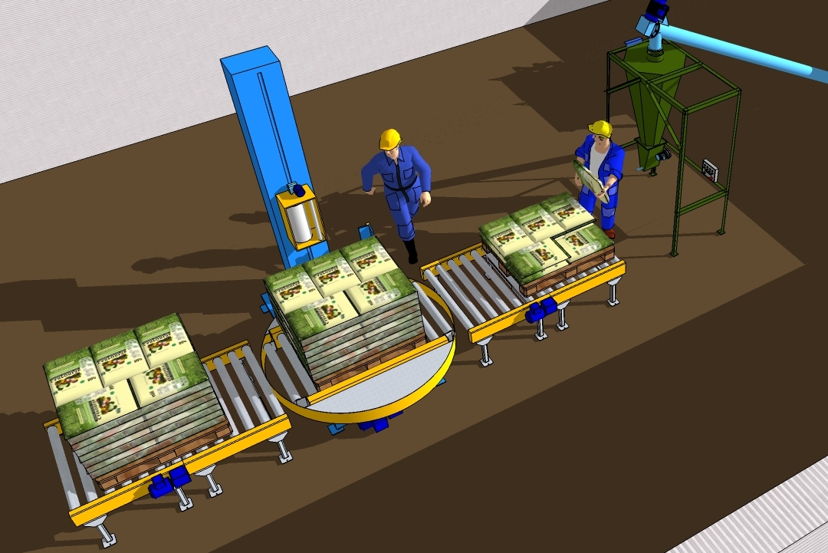

Технико-экономическое обоснование комплекса очистки сточных вод и его оборудование включают в себя:
- полевые и лабораторно-камеральные работы, расчет и обоснование процесса и оборудования очистки стоков водным гиацинтом, его выращивания, высаживания и сбора с переработкой в удобрения или кормовую добавку,
- заключение об утилизации «отработанного» водного гиацинта переработкой в товарный продукт,
- проект участка очистки сточных вод и цеха переработки эйхорнии с получением фасованной продукции, спецификацию производственного оборудования и календарный график ввода предприятий в эксплуатацию,
- изготовление, комплектацию и поставку оборудования по Спецификации проекта,
- монтаж, наладку оборудования, высадку водного гиацинта с отработкой технологичного режима предприятия.

